 ÉCOLE

RAPPORT ANNUEL
Conseil d’établissement

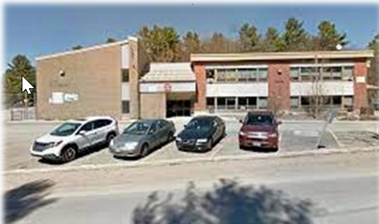

MESSAGE DE LA PRÉSIDENCE
du conseil d’établissement
Au nom des membres du conseil d’établissement (CÉ) de l’école Sainte-Élisabeth, c’est avec plaisir que je vous transmets le rapport annuel 2024-2025. Cette année, l’école Sainte-Élisabeth a accueilli 237 élèves, de la maternelle à la deuxième année du troisième cycle. Les élèves ont eu la chance d’être encadrés par une direction, 11 enseignantes, 3 spécialistes, 1 responsable du service de garde, 6 éducatrices, ainsi que le personnel de soutien professionnel et technique qui ont travaillé quotidiennement pour assurer aux élèves un environnement et des services de qualité.
Le CÉ s’est formé lors de l’assemblée générale des parents, qui a eu lieu le 10 septembre 2024. Il est composé de douze membres votants, six parents et six membres du personnel de l’école. À ces membres, s’ajoute un membre sans droit de vote, la directrice. Lors de cette assemblée, il a été proposé la poursuite de l’O.P.P. en 2024-205. Le CÉ s’est rassemblé en présentiel à cinq reprises et une fois en virtuel au cours de l’année. Le conseil a toujours opéré de façon très mature et efficace dans un esprit de collaboration, de partage, de respect et de recherche de consensus pour le meilleur intérêt de tous nos élèves. Le CÉ a également traité de grands dossiers suivants soit à des fins d’information, d’adoption ou d’approbation : - campagne de financement ; activités socioculturelles, éducatives et sportives ; règles de conduite et mesures de sécurité ; règles de fonctionnement du service de garde ; budget annuel de l’école ; entrée progressive des élèves de la préscolaire et maternelle ; activités organisées par l’O.P.P. et liste des effets scolaires.
Cette année fût la 1ere année où les élèves ont été appelés à participer à la journée d’athlétisme RSEQ à l’École secondaire Mont-bleu. Mme Mélissa Pagé a su relever le défi avec brio, et des élèves ont été sélectionnés pour représenter l’École Sainte-Élisabeth dans cette compétition régionale. J’aimerais souligner que 4 élèves se sont mérités une place sur les podiums. Nos élèves ont aussi participé à la journée Cross-country à l’École secondaire Louis-Joseph Papineau, de Papineauville et au marathon de ski de fond.
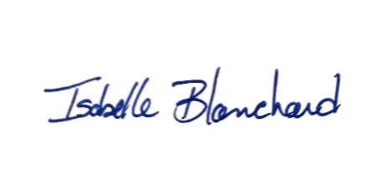
Finalement, puisque ceci a été ma première année dans le rôle de présidente, ainsi que la 7e année consécutive en tant que membre en règle du CÉ, j’aimerais remercier tous les membres pour leur engagement et collaboration tout au long de l’année. Ayant terminé mon mandat, je suis fière de ce que nous avons accompli, et je souhaite à tous et chacun, de pouvoir continuer sur cette belle lancée dès septembre prochain. Je vous souhaite un très bel été, reposant et rempli de moments précieux. Et surtout, merci du fond du cœur pour cette belle aventure.

______________________________________ ______________________________________
Présidente Directrice

Table des matières
1. Présentation du conseil d’établissement 5
1.1 Liste des membres du conseil d’établissement 5
2. Bilan des activités du conseil d’établissement 5
2.1 Calendrier des séances du conseil d’établissement 5
2.2 Activités réalisées et décisions prises 6
Annexes 8

1. Présentation du conseil d’établissement

1.1 Liste des membres du conseil d’établissement
Nom et prénom | Titre  (ex. : parent, personnel scolaire et fonction au conseil) | Durée écoulée du mandat
Mme Alison Delaney | Présidente/parent | 1ere année
Mme Mélanie Cyr Séguin | Parent | 1ere année
Mme Roxanne Cairney | Parent | 2e année
Mme Gracia Bolduc (remplacer Virginie Ménard) | Parent substitut | 1ere année
Mme Christine D’aoust | Parent | 1ere année
Mme Virginie Ménard (quitter décembre 2024) | Parent
Mme Josianne Canuel | Personnel enseignante | N/A
Mme Jessica Chrétien | Personnel enseignante | N/A
Mme Marie-Claude Dumont | Personnel enseignante | N/A
Mme Noémie Crépeau-Jolette | Représentante du Service de garde | N/A
Mme Caroline Huneault | Représentante du personnel de soutien | N/A
Mme Caroline Major | Représentante du personnel de soutien | N/A
Mme Isabelle Blanchard | Directrice | N/A

2. Bilan des activités du conseil d’établissement

2.1 Calendrier des séances du conseil d’établissement
Date  (jour-mois-année) | Type de séance  préciser : ordinaire, extraordinaire, sous-comité, etc.
18-09-2024 | Ordinaire (présentiel)
23-10-2024 | Ordinaire (présentiel)
04-12-2024 | Ordinaire (virtuel)
12-02-2025 | Annulé
09-04-2025 | Ordinaire (présentiel)
21-05-2025 | Ordinaire (présentiel)
11-06-2025 | Ordinaire (présentiel)

2.2 Activités réalisées et décisions prises
Sujets traités | Dates  (Mois-année) | Actions réalisées  (Ex. : adopté, approuvé, consultation effectuée, actualisation, etc.) | Commentaires  (Précision, collaborateurs, ne s’applique pas, etc.) | Résultats obtenus  (Impacts ou retombées dans le milieu s’il y a lieu)
Pouvoirs généraux
Adoption du plan de lutte contre l’intimidation et la violence | Octobre 2024 | Adopté
Approbation des règles de conduite et des mesures de sécurité (ou règles de fonctionnement pour les centres) | Juin 2025 | Adopté | Ajouter que les élèves n’ont pas de droit d’apporter des jouets e la maison à moins que ça soit spécifier par l’enseignante.
Approbation des contributions financières exigées | Mai 2025 | Adopté | Effets scolaire approuvés
 |  | Adopté | Modification des frais du SDG
Adoption des règles de fonctionnement des services de garde | Juin 2025 | Adopté
Pouvoirs liés aux services éducatifs
Approbation des modalités d’application du régime pédagogique | Juin 2025 | Adopté
Consultation sur le choix des manuels scolaires et du matériel didactique, et des modalités de communication ayant pour but de renseigner les parents sur le cheminement scolaire de leur enfant | Mai 2025 | Adopté | Manuels scolaire de sera pas distribués par l’école. La responsabilité retourne aux parents.
Approbation des conditions et modalités de l’intégration des activités ou contenus prescrits par le ministre (ex. : éducation à la sexualité) | Avril 2025 | Adopté | Rentrée progressive du préscolaire 4 ans et 5 ans
Approbation du temps alloué à chaque matière (grilles-matières) | Mai 2025 | Adopté
Approbation des activités éducatives nécessitant un changement (hors-horaire ou hors-école) | Tout au long de l’année | Approuvé | Plusieurs sorties éducatives et récréatives
Pouvoirs liés aux services extrascolaires
Conclusion de contrats avec une personne ou un organisme | Avril 2025 | Adopté | Renouvellement avec le traiteur Mazzola pour l’année scolaire 2025-2026
Pouvoirs liés aux ressources financières et matérielles
Sollicitation ou réception de sommes d’argent (fonds à destination spéciale) | Juin 2025 | Approuvé | Les sous de colle à moi et recette en pot vont au FDS.  Ouverture d’une 2eme vocation – projet bibliothèque – Les sous qui reste du compte de l’OPP ira à cette vocation.
Adoption du budget annuel de l’établissement | Septembre 2024 | Adopté à l’unanimité | Le budget est équilibré
Autres activités réalisées (ex. : consultations, informations, projets spéciaux, etc.)
Approbation des règles de régie interne | Septembre 2025 | Approuvé
Adoption des activités/thématiques des journées pédagogiques au service de garde | Mai 2025 | Adopté

 Persévérance, entraide, responsabilité, respect

Conseil d’établissement
Calendrier des rencontres 2024-2025
Mercredi à 18h30

Dates | Lieu
18 septembre | Présentiel
23 octobre | Présentiel
20 novembre | Distance
18 décembre | Distance
12 février | Distance
23 avril | Présentiel
14 mai | Présentiel
11 juin | Présentiel

